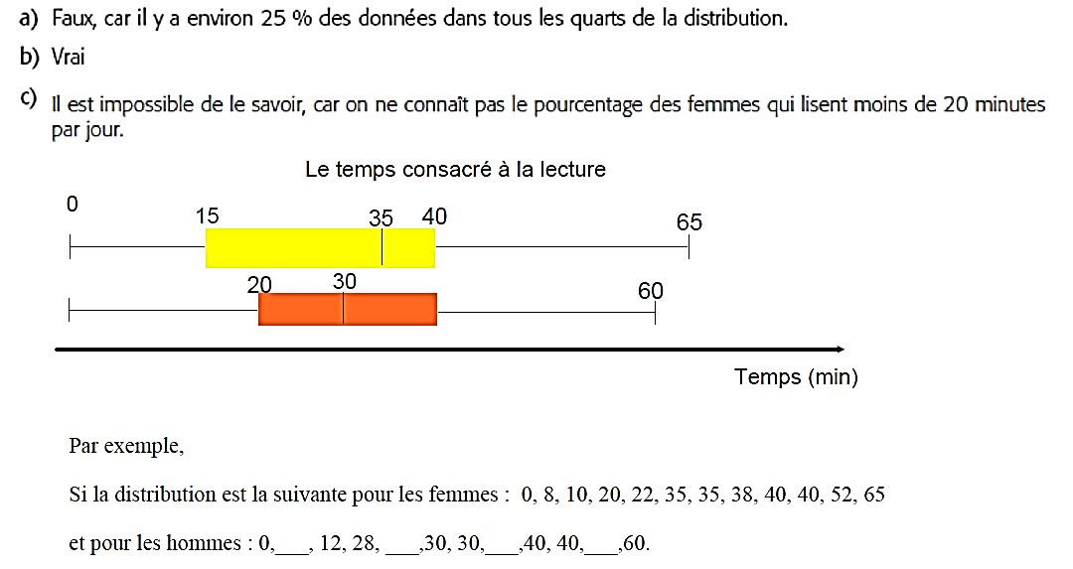**Manuel page 167 # 7**

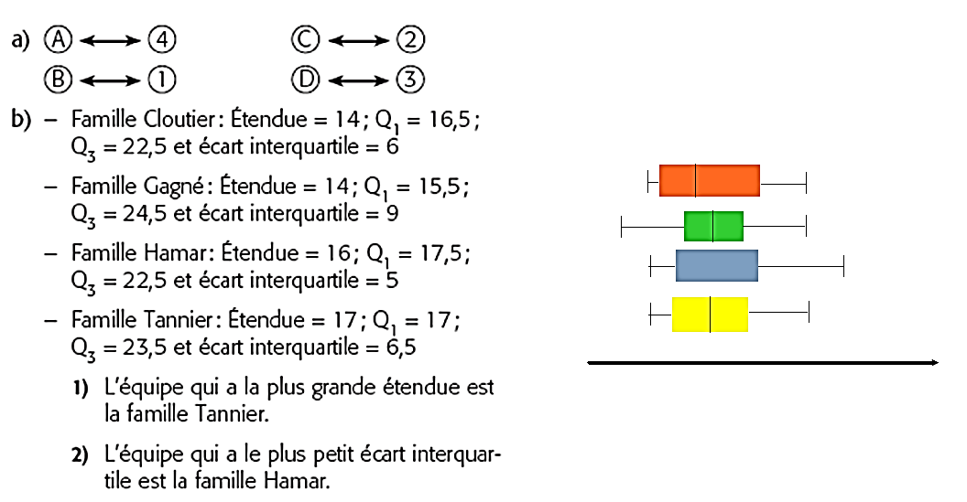**Manuel page 167 # 8**

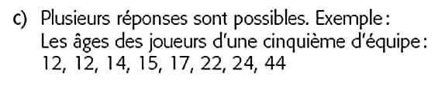

**Manuel page 154 # 2**

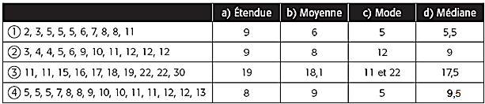

**Manuel page 155 # 8**

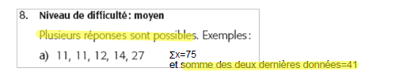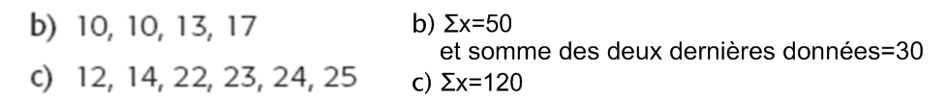

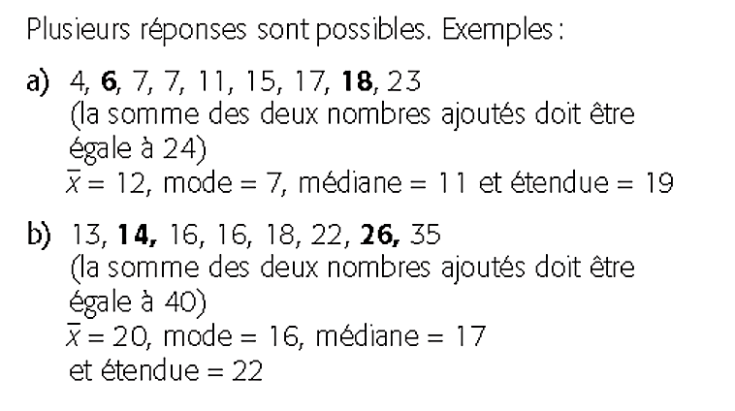**Manuel page 155 # 9**